**Cryptographie Python**

**01/12/2024** : 1er RDV TIPE avec Mr TORREQUADRA 🡪 Mise en place des consignes principales

Recherche : différent type de cryptographie

|  |  |  |  |  |  |  |  |
| --- | --- | --- | --- | --- | --- | --- | --- |
| Algorithme | Type | |  | | --- | | **Utlisation principale** |  |  | | --- | |  | | | **Pourquoi sécurisé ?** | | --- |  |  | | --- | |  | |
| AES | Symetrique | |  | | --- | | Fichiers, stockage sécurisé |  |  | | --- | |  | | |  | | --- | | Mathématiquement complexe |  |  | | --- | |  | |
| RSA | Asymetrique | |  | | --- | | Communications sécurisées |  |  | | --- | |  | | |  | | --- | | Factorisation difficile |  |  | | --- | |  | |
| SHA-256 | Hachage | |  | | --- | | Stockage de mots de passe |  |  | | --- | |  | | |  | | --- | | Non réversible, résistant aux collisions |  |  | | --- | |  | |
| Fernet | |  | | --- | | Symétrique + validation |  |  | | --- | |  | | |  | | --- | | API sécurisées, tokens |  |  | | --- | |  | | Chiffrement + validation d'intégrité |

Fernet : Permet de vérifier lors du chiffrement si les données sont corrompues 🡪 utile pour le chiffrement de fichiers

<https://cryptography.io/en/latest/fernet/>

<https://cryptography.io/en/latest/>

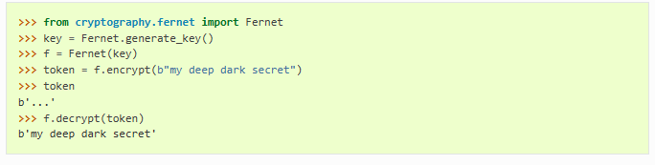

Installer Rust sur l’ordi (Visual studio code) Visual studio nécessaire ainsi que la bibliothèque cryptography

Utilisation de la bibliotheque tkinter pour créer l’interface graphique des programmes ( <http://docs.python.org/fr/3.13/library/tkinter.html> )

Rb : read binary 🡺 permet la lecture en mode binaire

‘w’ permet d’écrire dans un fichier en supprimant tout contenu présent auparavant

‘a’ permet d’écrire a la suite du fichier

**Liste fonction cryptography utilisé :**

Fernet.generate_key() 🡪 génère une clé de cryptage

Fernet(key) 🡪 crée un objet Fernet qui permet d'utiliser différentes méthodes pour chiffrer et déchiffrer des données.

Fernet(key).encrypt(contenu) 🡪 permet de crypter le contenu avec la clé de déchiffrement

fernet.decrypt(encrypted_data) 🡪 décrypte le fichier crypte

**Liste fonction tkinter utilisé**

filedialog.askopenfilename()

filedialog.askdirectory ()

tk.Button()